HỘI NGHỊ
Chia tay cán bộ, giáo viên chuyển công tác và giới thiệu cán bộ, nhân viên mới

Thực hiện sự điều động luân chuyển công tác cán bộ của Huyện ủy – UBND huyện. Ngày 18 tháng 8 năm 2023 Nhà trường và công đoàn trường mầm non Nam Hưng tổ chức “Hội nghị chia tay cán bộ, giáo viên chuyển công tác và giới thiệu cán bộ, nhân viên mới”.
Về dự Hội nghị đại diện cho Đảng ủy, HĐND, UBND, UBMTTQVN xã có:
Đồng chí: Nguyễn Quang Tuyên – Bí thư đảng ủy xã Nam Hưng
Đồng chí: Nguyễn Bá Định – Phó Chủ tịch UBND xã Nam Hưng
Đại diện cho Ban đại diện phụ huynh có:
Ông: Nguyễn Văn Dụng – Trưởng ban đại diện cha mẹ học sinh
Cùng các ông, bà trong ban chấp hành cha mẹ học sinh
Chia tay đồng chí Phó Hiệu Trường – Lương Thị Thu Huyền chuyển công tác về trường mầm non Tây Hưng và đồng chí giáo viên Phạm Thị Thoàn chuyển công tác về trường mầm non Hùng Thắng. Các đồng chí công tác gắn bó tại trường mầm non nam Hưng nhiều năm, đã cống hiến hết mình vì công việc, góp phần công sức của mình để xây dựng trường mầm non Nam Hưng đạt được những thành tích rất đáng tự hào.
Tập thể nhà trường và các thế hệ học sinh, chúng tôi ghi nhận và cảm ơn những đóng góp mà các cô đã cống hiến cho sự nghiệp giáo dục và đào tạo nói chung, cho cô và trò trường mầm non Nam Hưng nói riêng.
Chia tay các đồng chí bao nhiêu những tình cảm, những nghĩa tình vẫn còn đó, vẫn luôn đọng lại trong lòng chúng ta. Tập thể trường mầm non Nam Hưng vẫn luôn nhớ đến các đồng chí.
Mong rằng các đồng chí đến làm việc tại ngôi trường mới nhưng các đồng chí vẫn luôn dành tình cảm cho nhà trường, có điều kiện mời đồng chí ghé về thăm trường. Tập thể cán bộ giáo viên, nhân viên nhà trường xin gửi lời kính chúc các đồng chí luôn mạnh khỏe, gia đình hạnh phúc và hoàn thành tốt nhiệm vụ tại nơi công tác mới.
Theo quyết định số 2680 /QĐ-UBND ngày 02 tháng 8 năm 2023 của Chủ tịch Uỷ ban nhân dân huyện Tiên Lãng về việc điều động cán bộ quản lý ngành giáo dục đối với bà Nguyễn Thị Nhung – Phó Hiệu trưởng trường Mầm non Nam Hưng kể từ ngày 08/8/2023;
Hội nghị giới thiệu các đ.c cán bộ, nhân viên mới điều động về công tác tại trường mầm non Nam Hưng.
Một số hình ảnh trong “Hội nghị chia tay cán bộ, giáo viên chuyển công tác và giới thiệu cán bộ, nhân viên mới”.
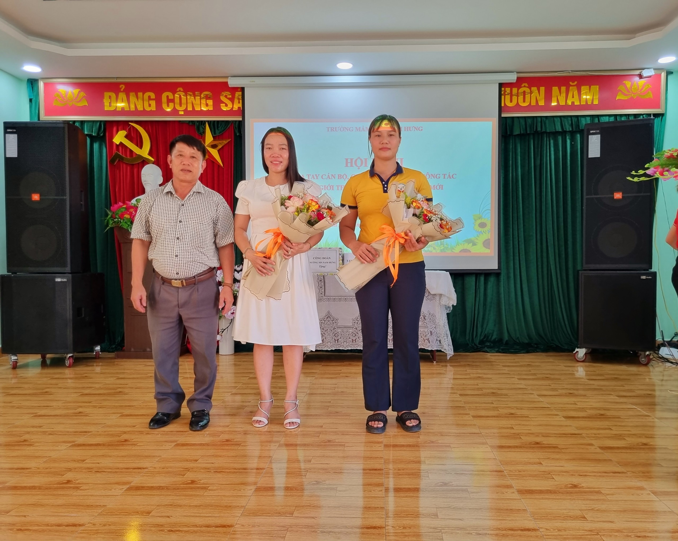
Đồng chí: Nguyễn Quang Tuyên - Bí thư đảng ủy xã Nam Hưng tặng hoa chia tay các đ.c cán bộ, giáo viên luân chuyển công tác.
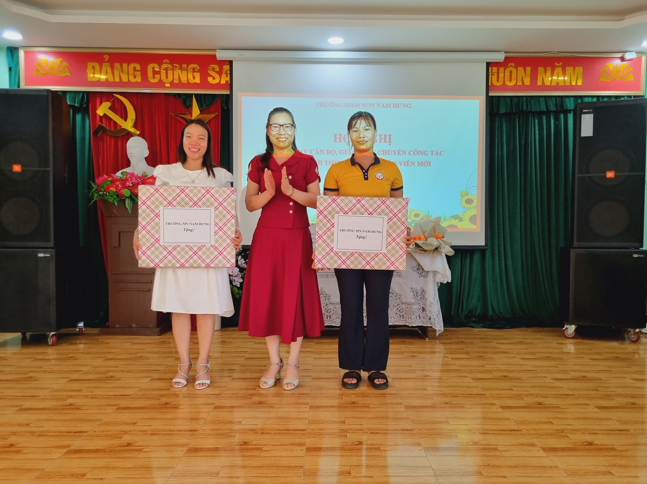
Đồng chí: Nguyễn Thị Phắng - Bí thư chi bộ - Hiệu trưởng trường Mầm non Nam Hưng tặng quà lưu niệm chia tay các đồng chí cán bộ, giáo viên luân chuyển công tác.

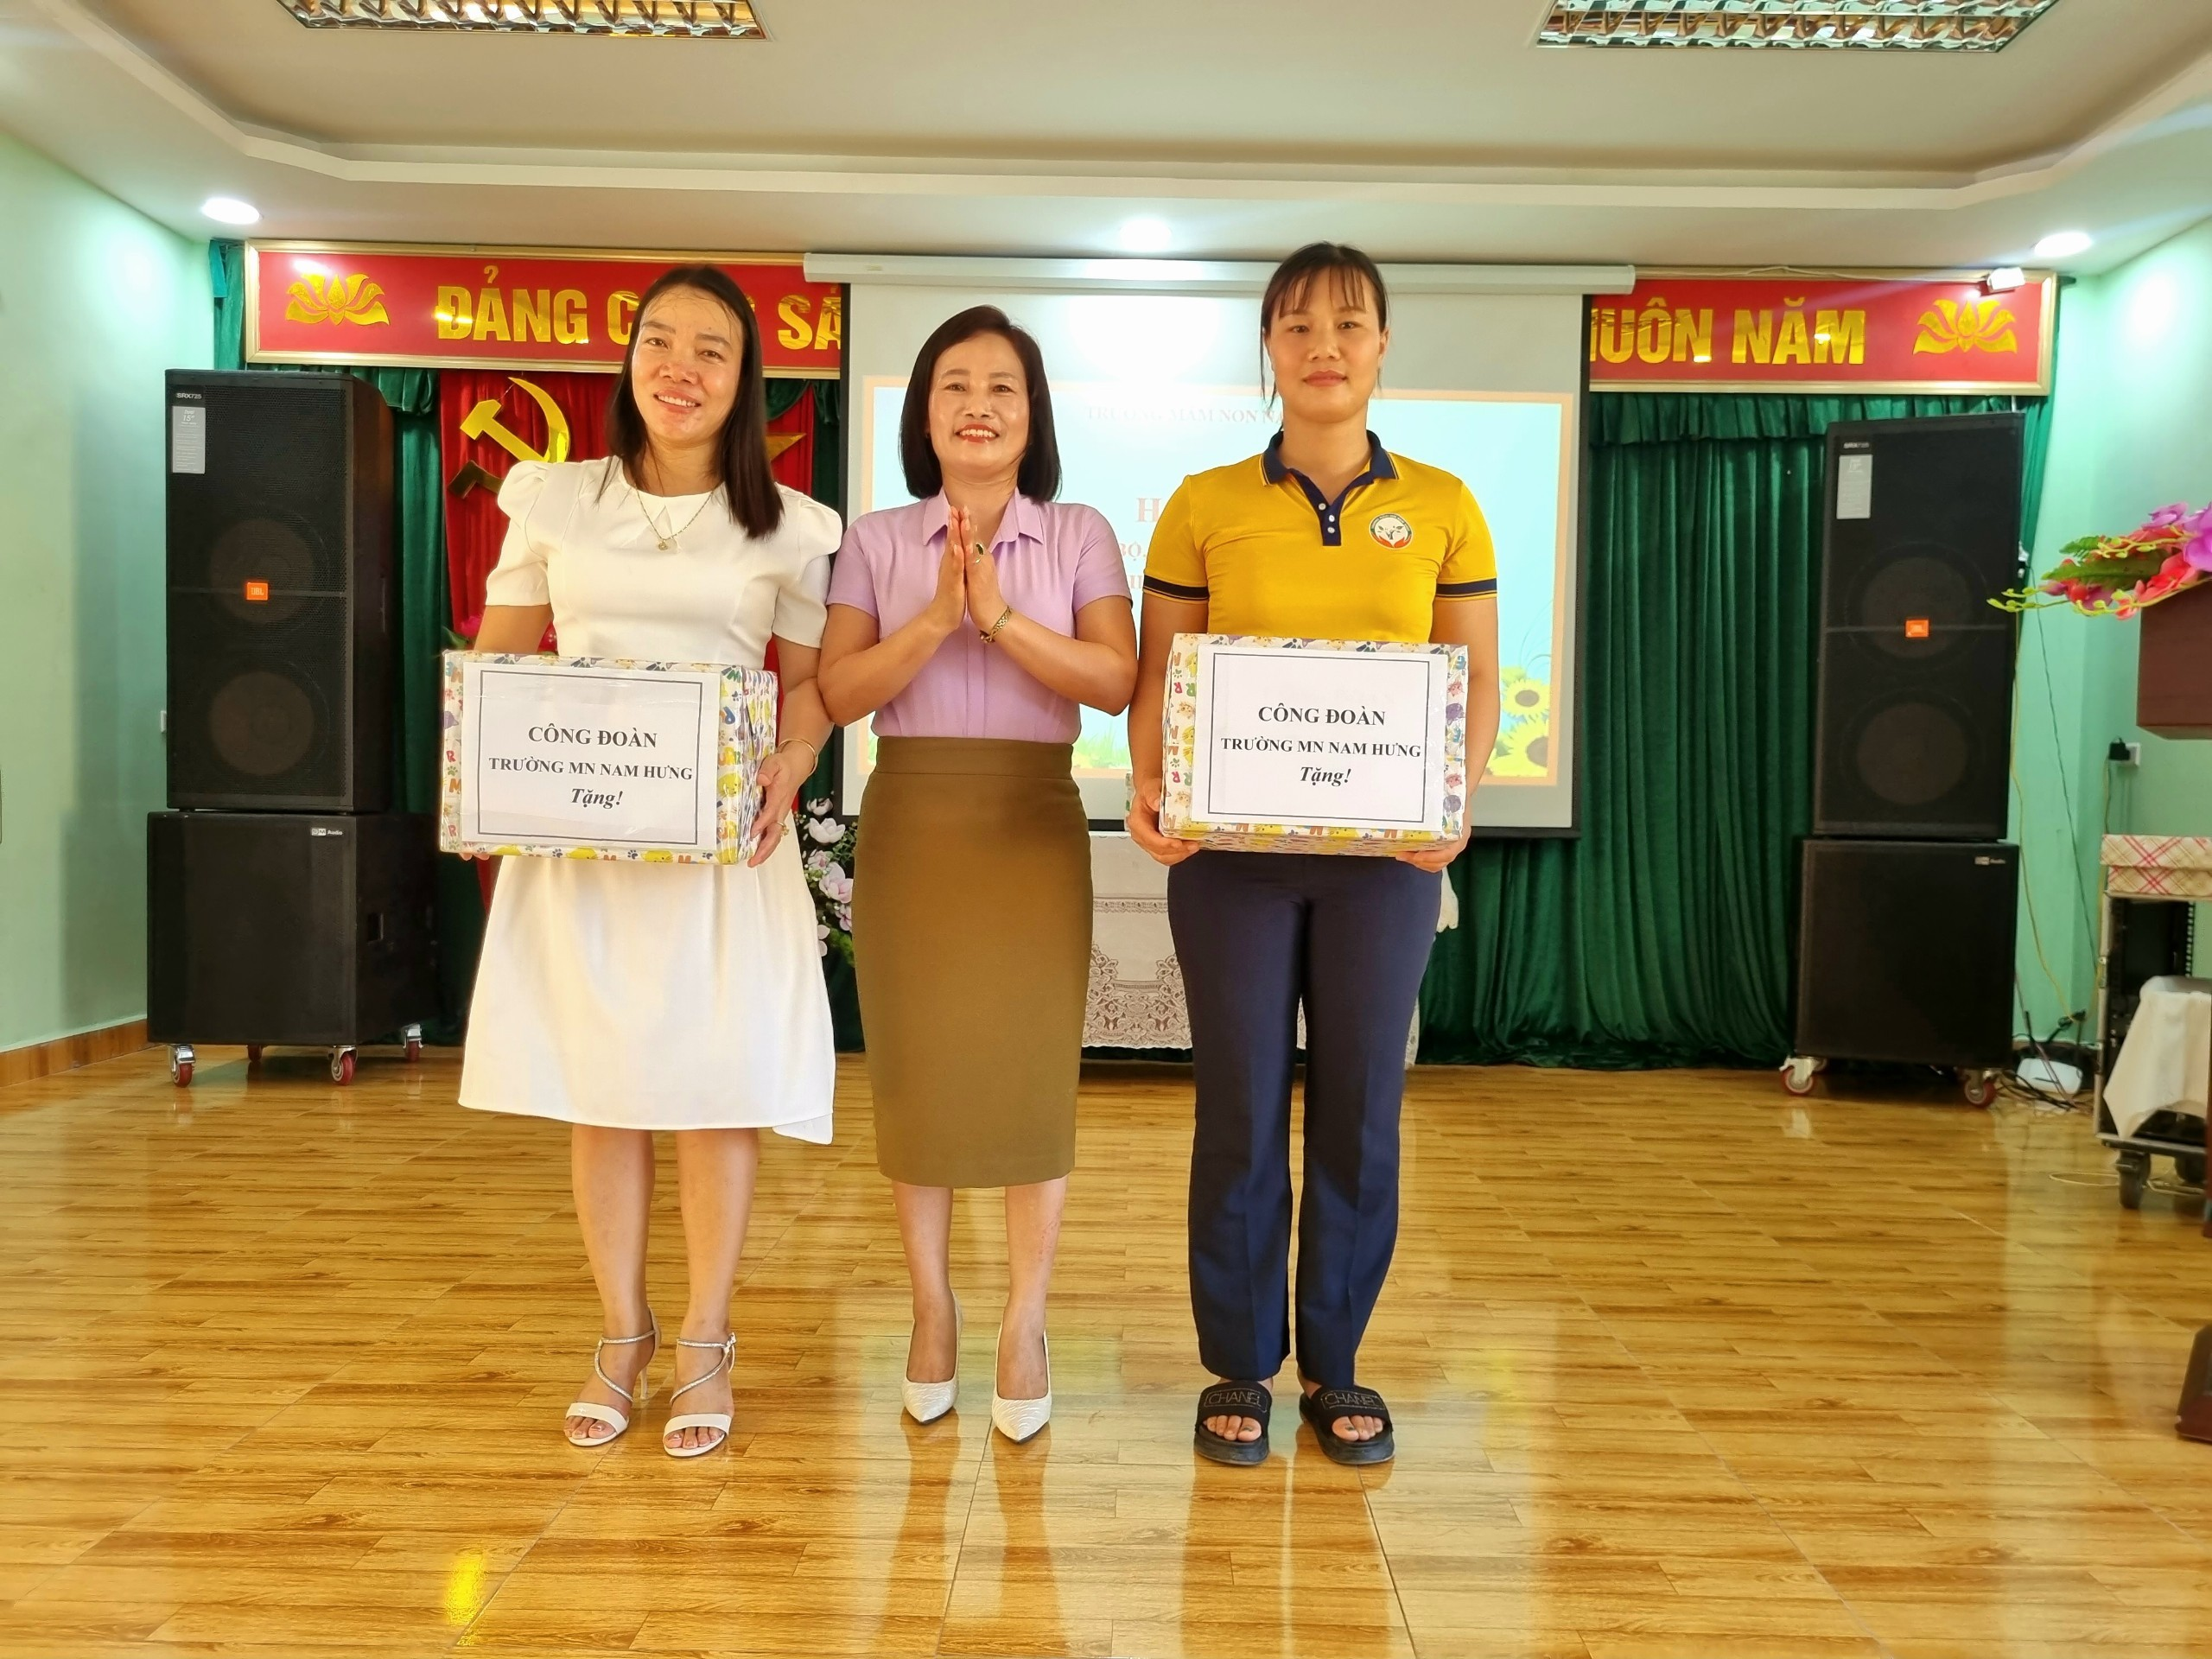
Đồng chí: Nguyễn Thị Hồng - Phó Hiệu trưởng - Chủ tịch công đoàn trường mầm non Nam Hưng tặng quà lưu niệm chia tay các đ.c cán bộ, giáo viên luân chuyển công tác.
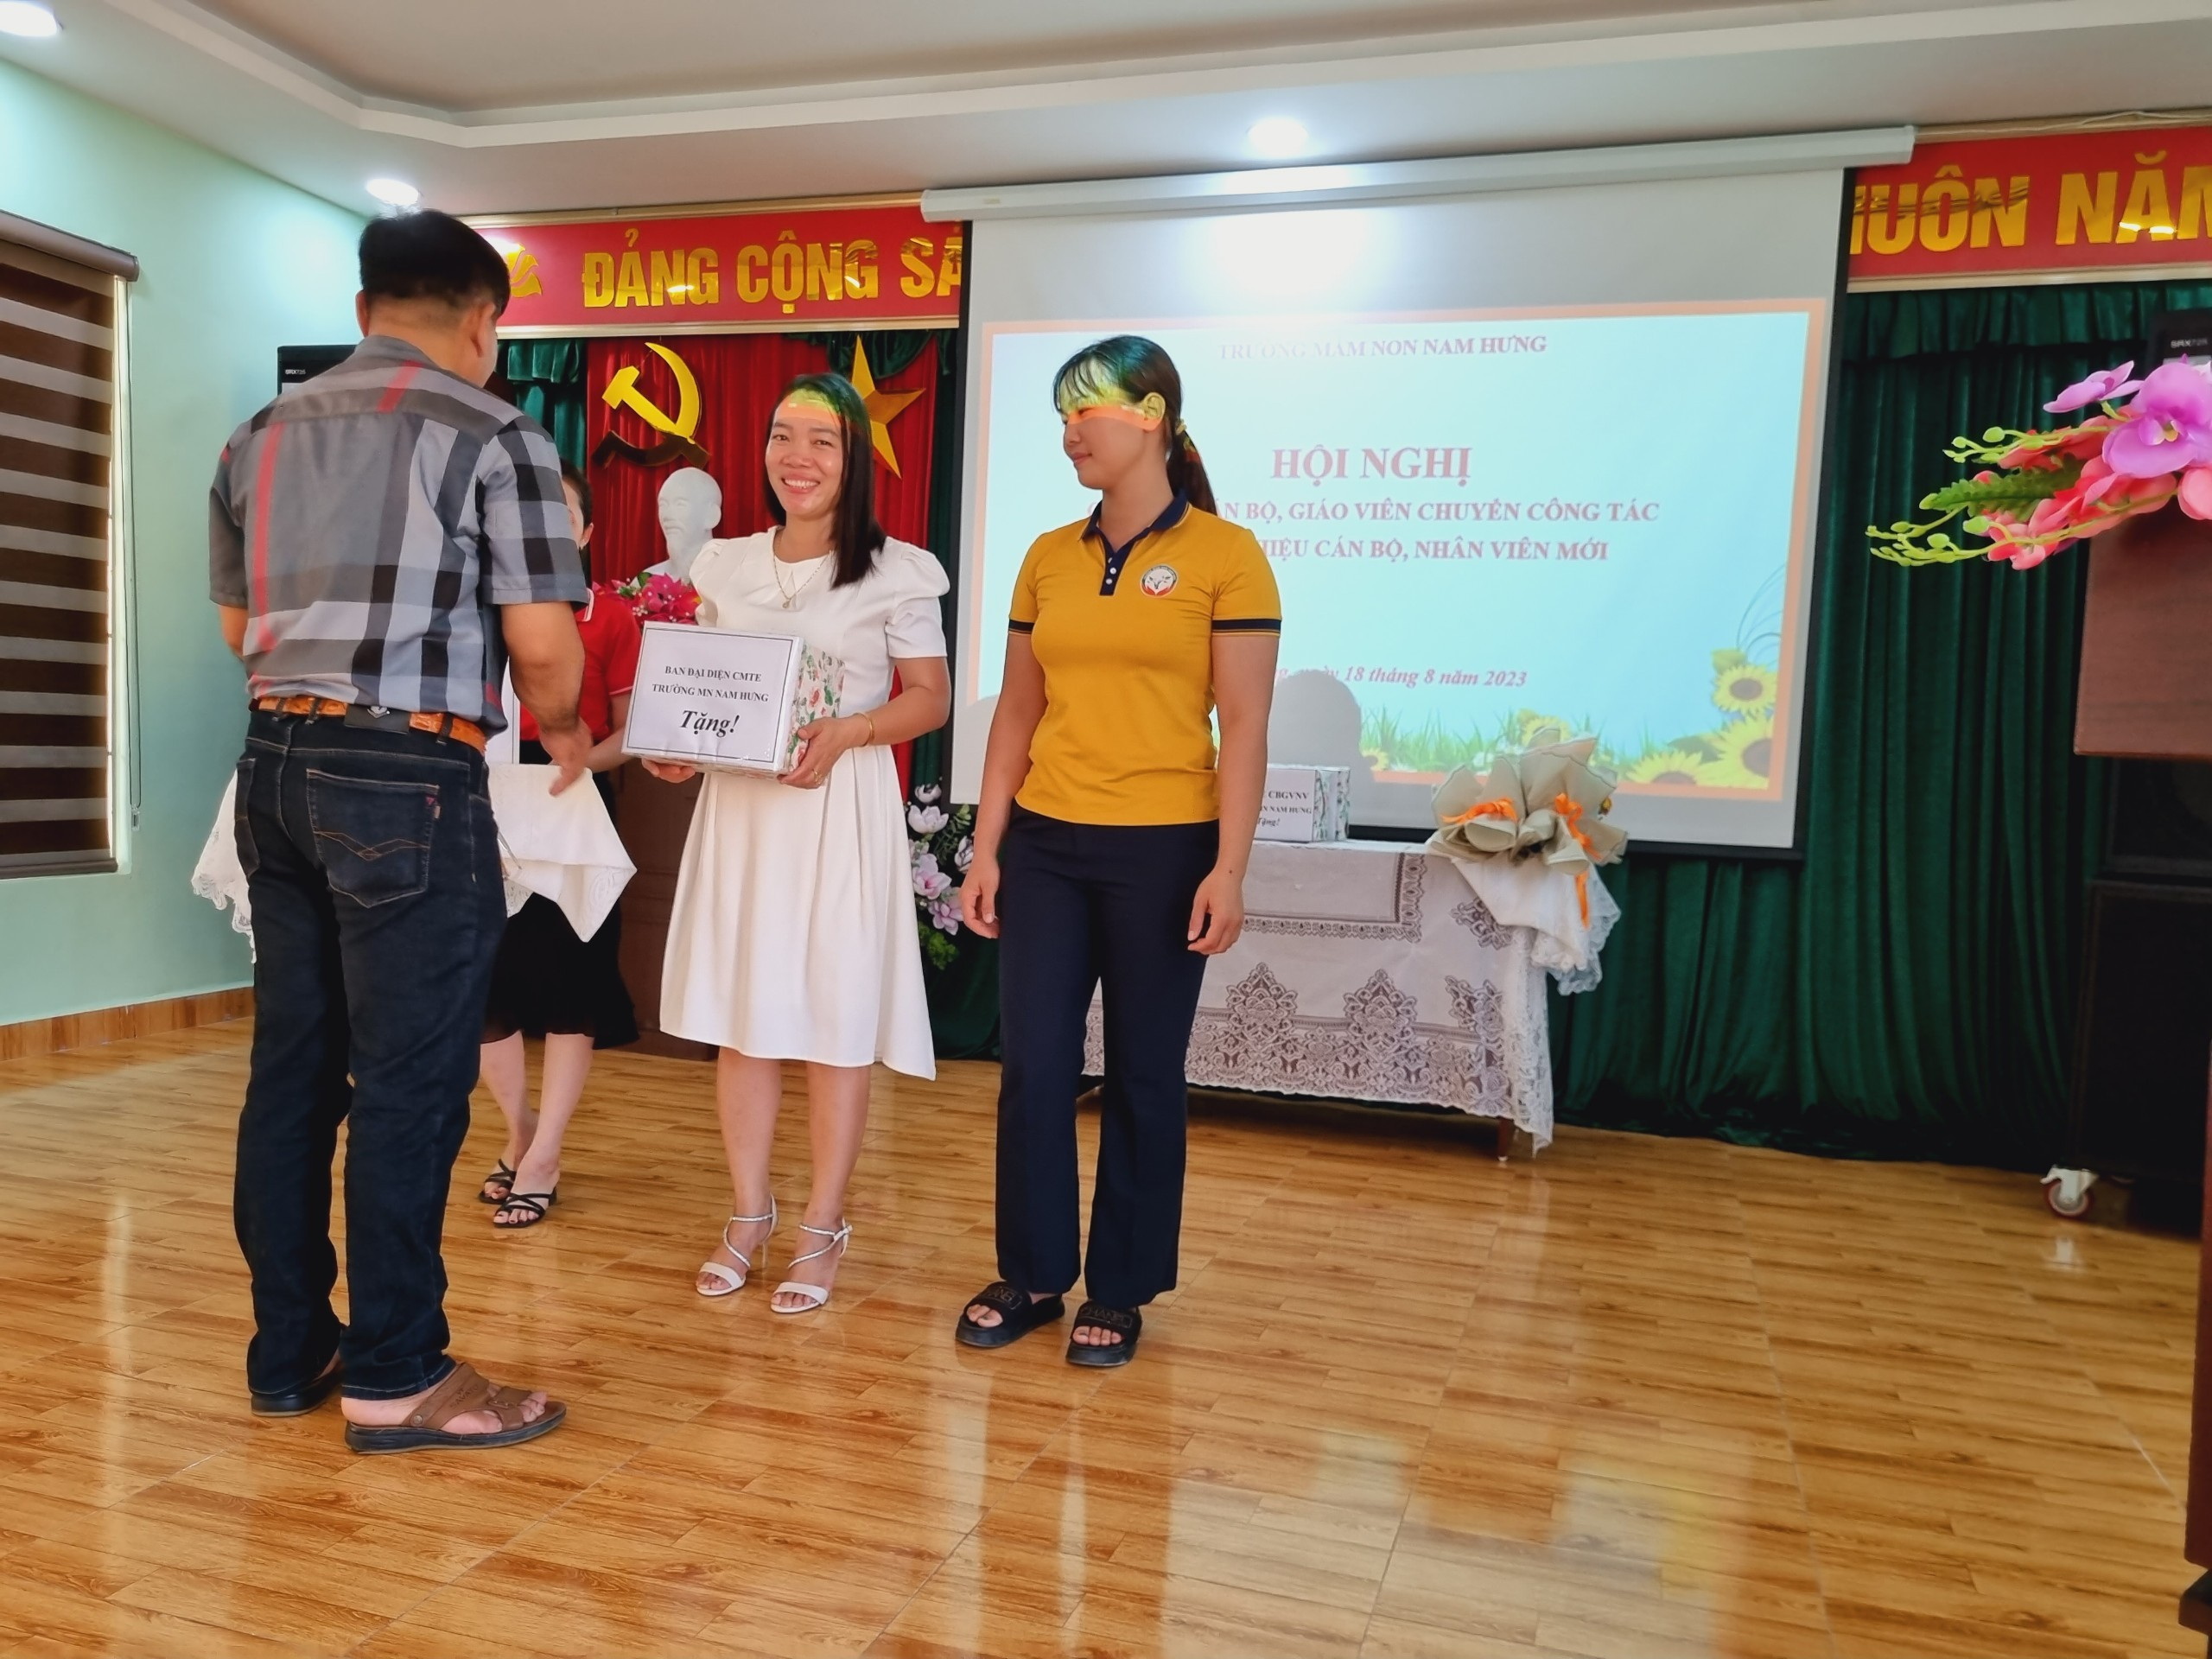
Ông: Nguyễn Văn Dụng - Trưởng ban đại diện cha mẹ học sinh tặng quà lưu niệm chia tay các đ.c cán bộ, giáo viên luân chuyển công tác.
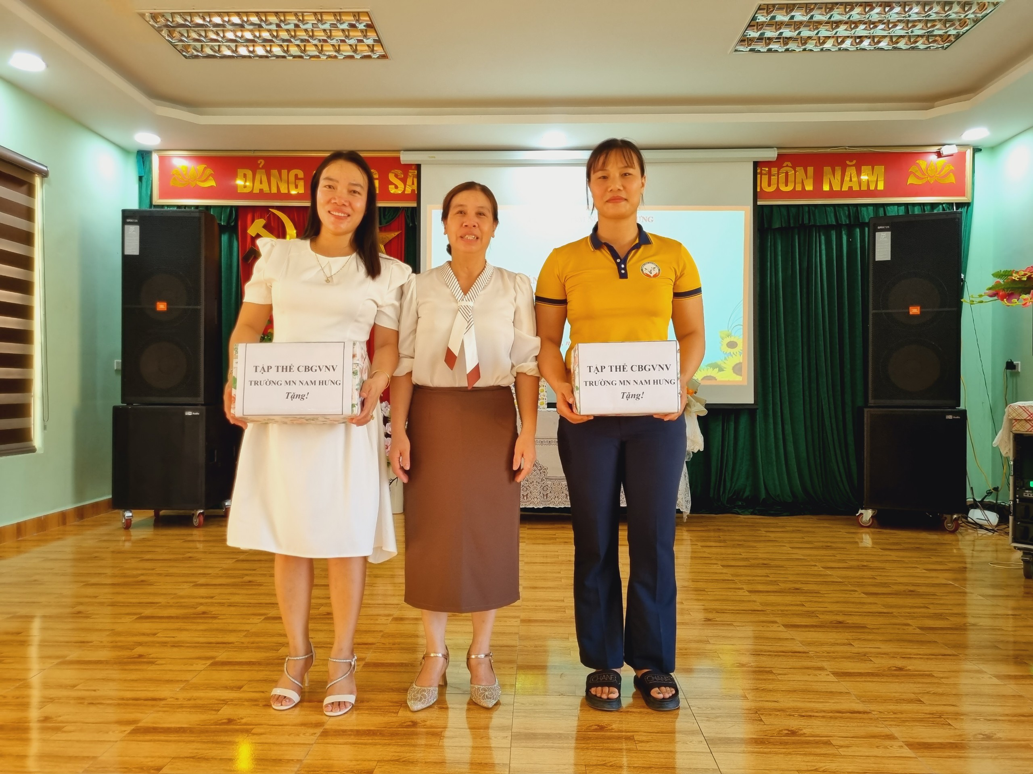
Đồng chí: Phạm Thị Sâm đại diện cho các tổ trong nhà trường lên tặng quà lưu niệm chia tay các đ.c cán bộ, giáo viên luân chuyển công tác.

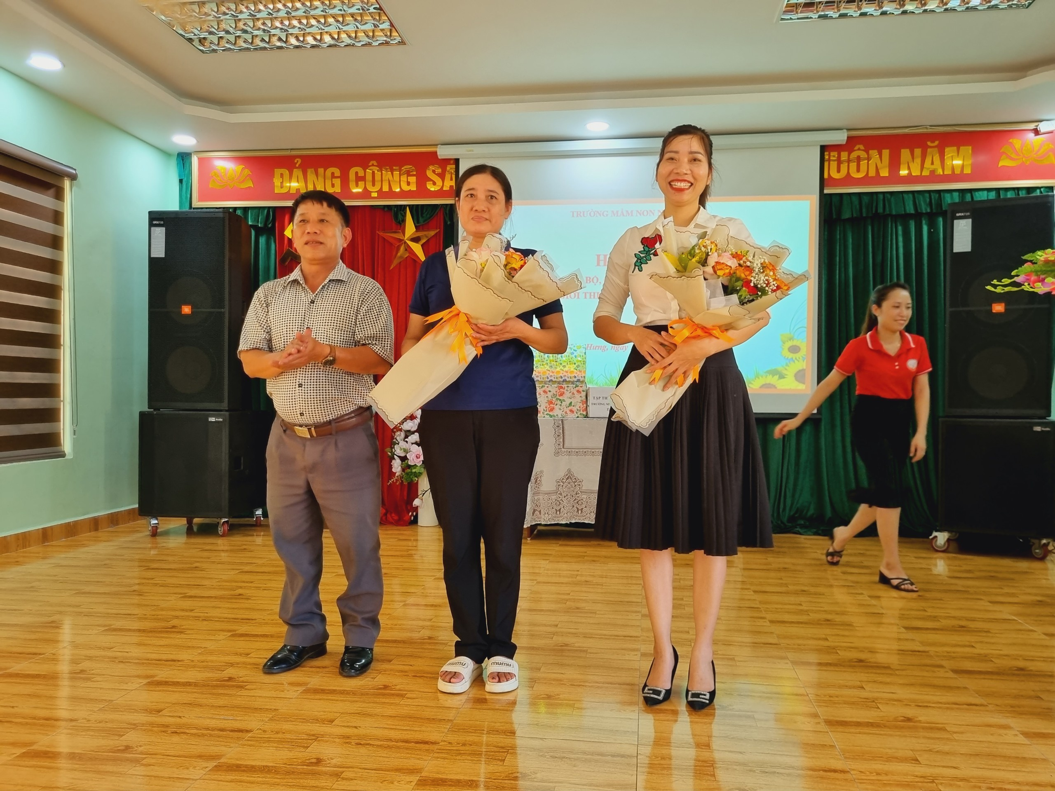
Đồng chí: Nguyễn Quang Tuyên - Bí thư đảng ủy xã Nam Hưng tặng hoa chúc mừng các đ.c cán bộ, nhân viên mới về công tác tại trường mầm non Nam Hưng.
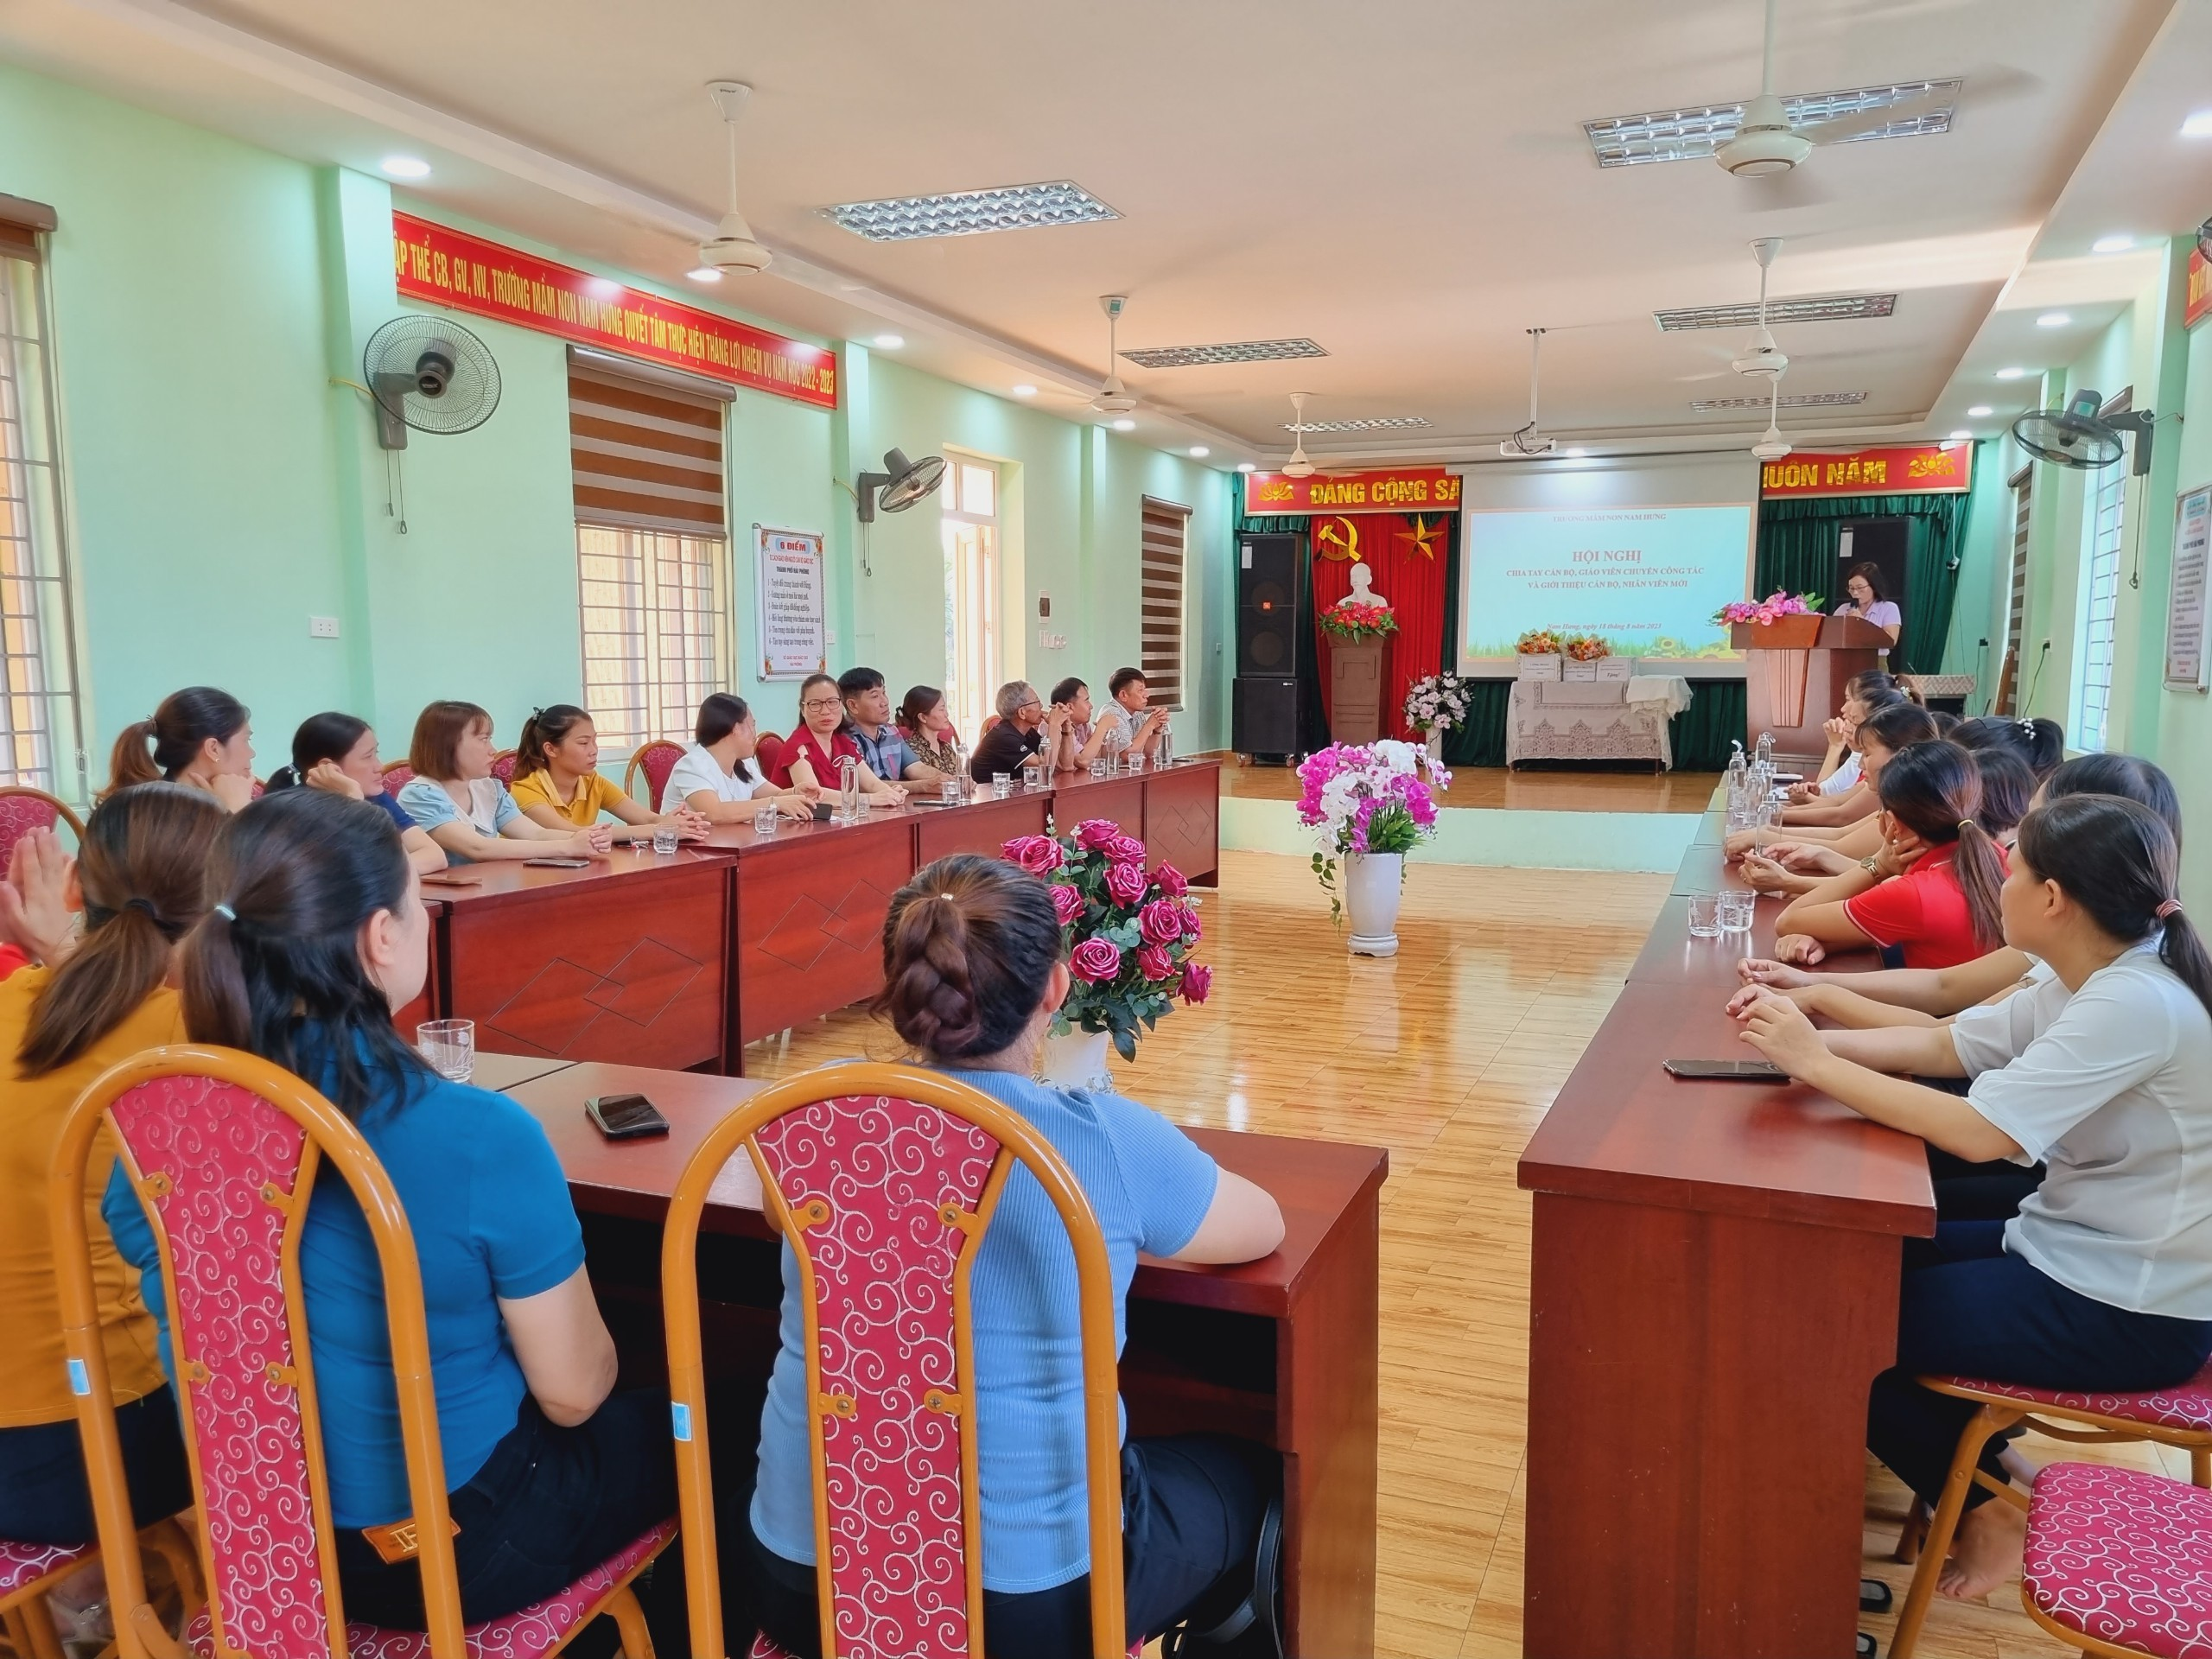
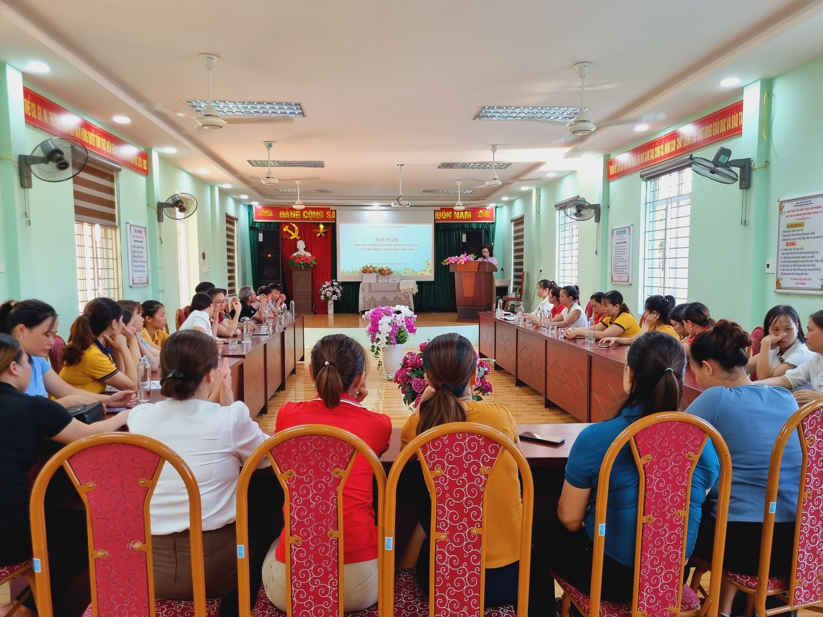
Hình ảnh trong Hội nghị

